DOKUMENTASI TEKNIS SISTEM
Sistem Pakar Rekomendasi Jurusan Perguruan Tinggi NegeriSistem Pakar Rekomendasi Jurusan Perguruan Tinggi Negeri
Menggunakan Metode Dempster-Shafer
SMA Muhammadiyah 18 Sunggal

1. Analisis Kebutuhan Sistem
Sistem Pakar SiJurusan dibangun untuk membantu siswa kelas XII SMA Muhammadiyah 18 Sunggal menentukan jurusan Perguruan Tinggi Negeri yang paling sesuai dengan minat, bakat, kemampuan, kepribadian, dan tujuan karier mereka, menggunakan penalaran ketidakpastian Metode Dempster-Shafer yang transparan.

1.1 Tujuan Sistem
- Membantu siswa mendapatkan rekomendasi jurusan PTN secara objektif dan berbasis data.
- Menyediakan transparansi penuh atas proses perhitungan (bukan kotak hitam / black box).
- Memudahkan Guru BK dan Admin mengelola basis pengetahuan tanpa mengubah source code.
- Menghasilkan laporan dan statistik konsultasi untuk keperluan penelitian akademik.

2. Kebutuhan Fungsional dan Nonfungsional

2.1 Kebutuhan Fungsional
Kode | Kebutuhan Fungsional | Aktor
F-01 | Sistem dapat menampilkan daftar fakultas dan jurusan | Siswa, Tamu
F-02 | Sistem dapat melakukan registrasi & login siswa | Siswa
F-03 | Sistem dapat menjalankan sesi konsultasi (250 pertanyaan) | Siswa, Tamu
F-04 | Sistem dapat menghitung rekomendasi dengan Metode Dempster-Shafer | Sistem
F-05 | Sistem dapat menampilkan hasil ranking 10 jurusan teratas beserta rincian perhitungan | Siswa, Tamu
F-06 | Sistem dapat mengekspor hasil konsultasi ke PDF | Siswa, Tamu
F-07 | Admin dapat mengelola seluruh master data (Fakultas, Jurusan, Evidence, Pertanyaan) | Admin
F-08 | Admin dapat mengelola basis pengetahuan (nilai belief & plausibility) | Admin
F-09 | Admin dapat melihat laporan dan statistik konsultasi | Admin
F-10 | Admin dapat melakukan backup & restore database | Admin
F-11 | Admin dapat mengatur mode wajib login tanpa mengubah kode | Admin

2.2 Kebutuhan Nonfungsional
Kode | Kebutuhan Nonfungsional | Keterangan
NF-01 | Usability | Antarmuka modern, responsif, mendukung mode gelap
NF-02 | Security | PDO Prepared Statement, CSRF Token, Password Hash bcrypt, XSS Filtering
NF-03 | Performance | Query dioptimasi dengan index pada foreign key
NF-04 | Portability | Berjalan pada XAMPP standar tanpa dependency framework berat
NF-05 | Maintainability | Struktur MVC modular, kode terkomentar, tanpa duplikasi
NF-06 | Reliability | Transaksi database menggunakan try-catch & rollback pada proses kritis

3. Use Case Diagram
Diagram berikut menggambarkan interaksi tiga aktor utama (Siswa/Tamu, Guru BK, dan Admin) dengan fitur-fitur utama sistem.
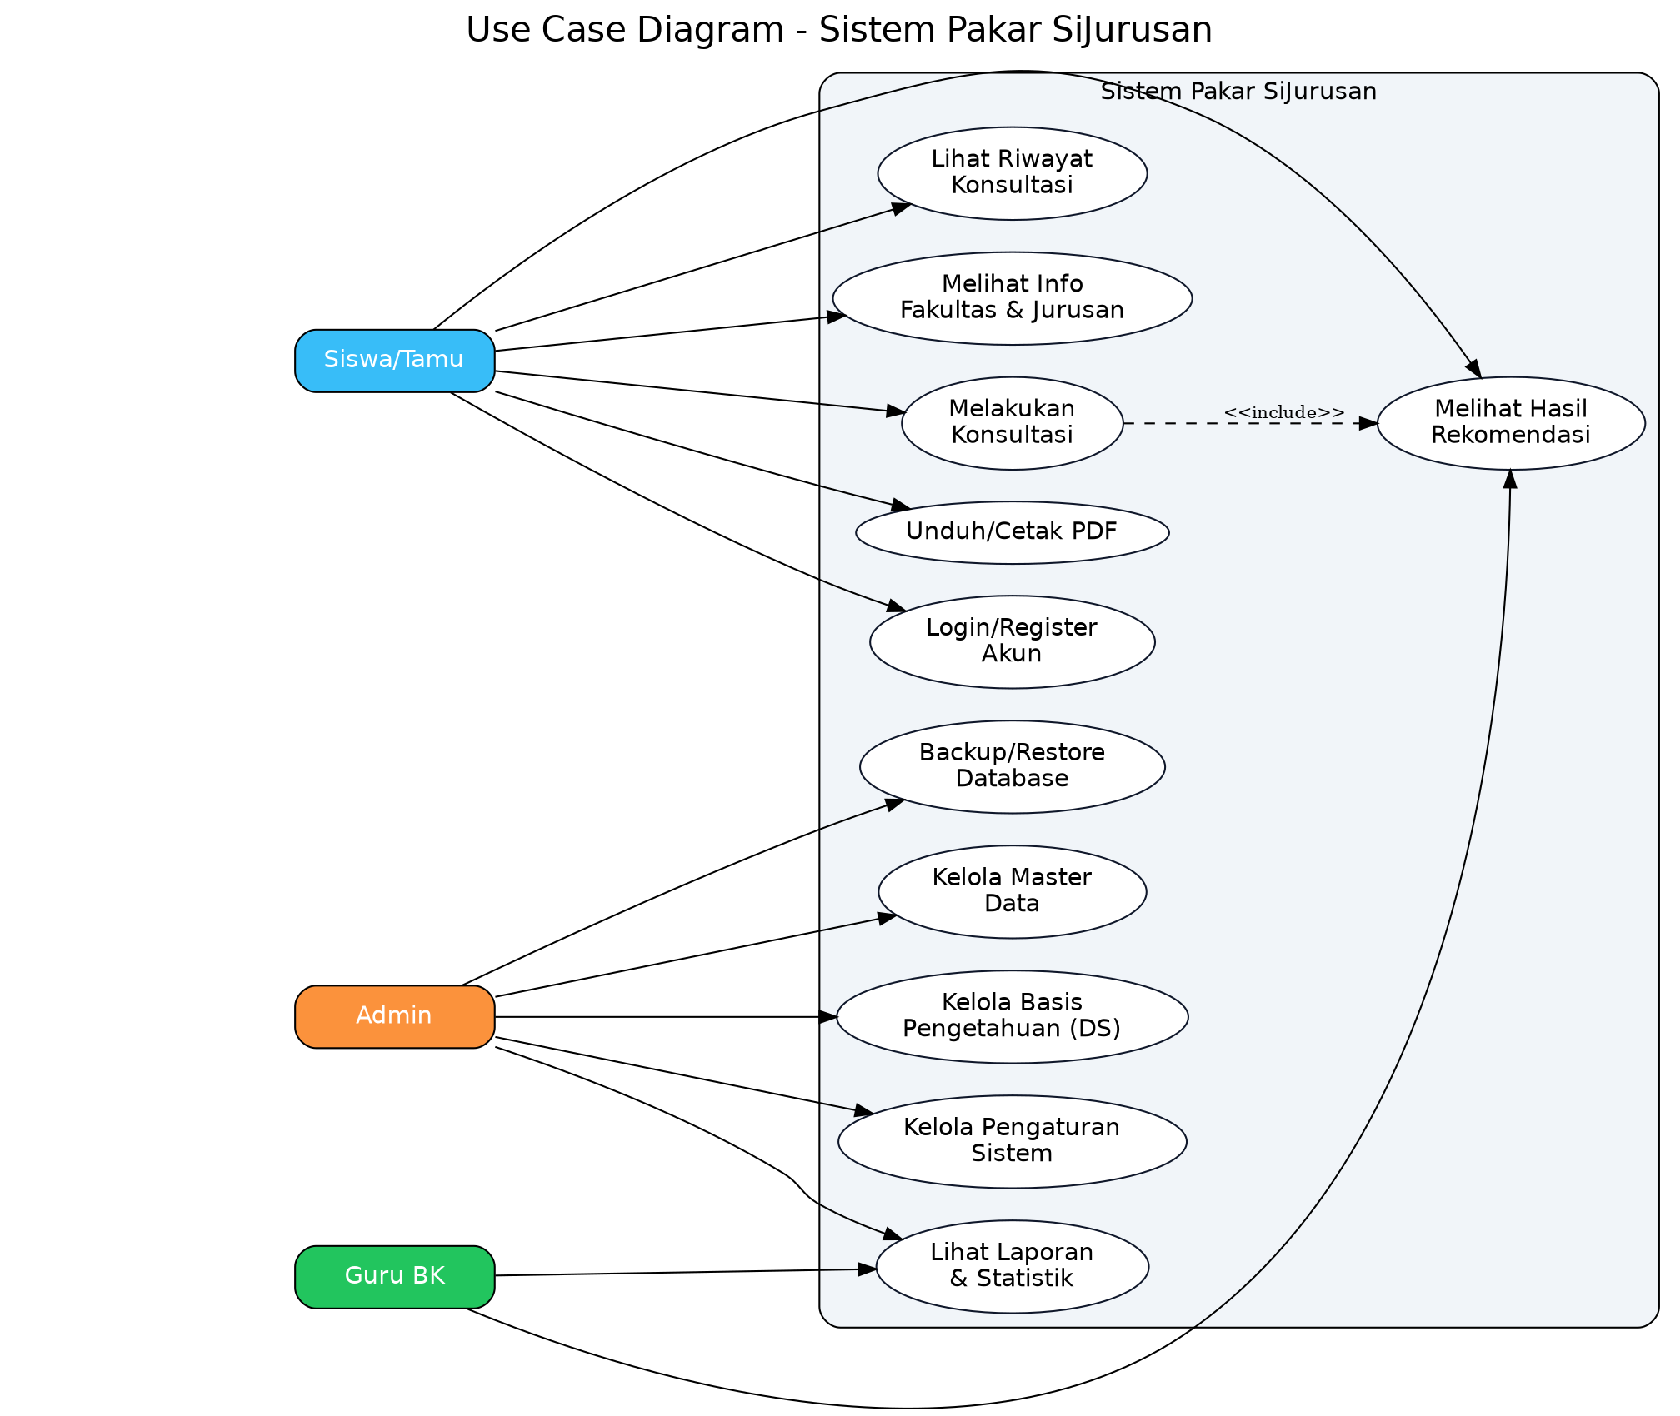

4. Activity Diagram
Diagram aktivitas berikut menggambarkan alur lengkap proses konsultasi, mulai dari pengecekan pengaturan login hingga hasil rekomendasi ditampilkan.
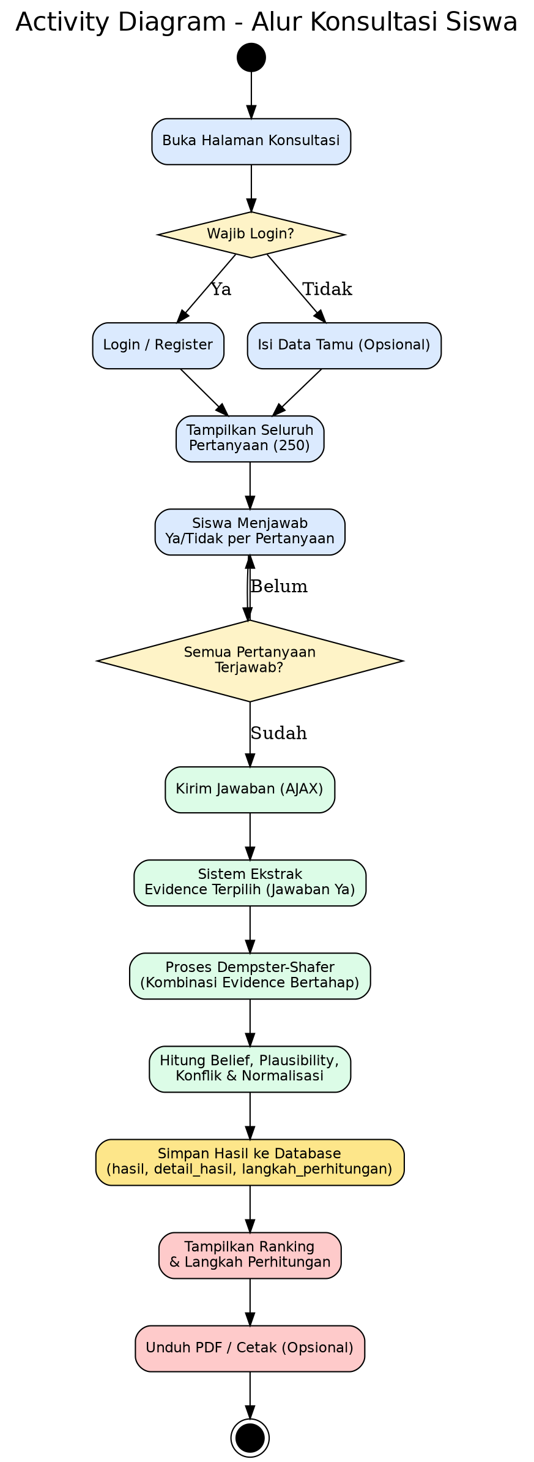

5. Sequence Diagram
Diagram sekuens berikut menggambarkan interaksi antar objek (View, Controller, Engine Dempster-Shafer, Model, dan Database) selama proses konsultasi berlangsung.

6. Class Diagram
Diagram kelas berikut menggambarkan struktur inti sistem: Core (Database, Router, Controller, Model, DempsterShafer) beserta relasinya dengan Model dan Controller turunan.
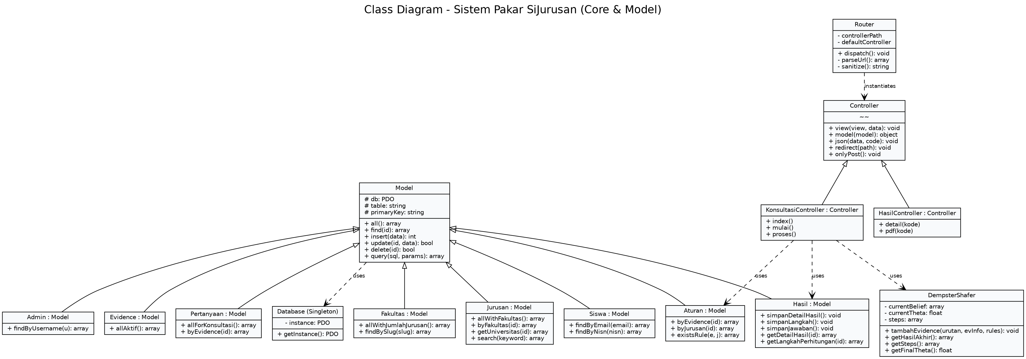

7. Flowchart Sistem
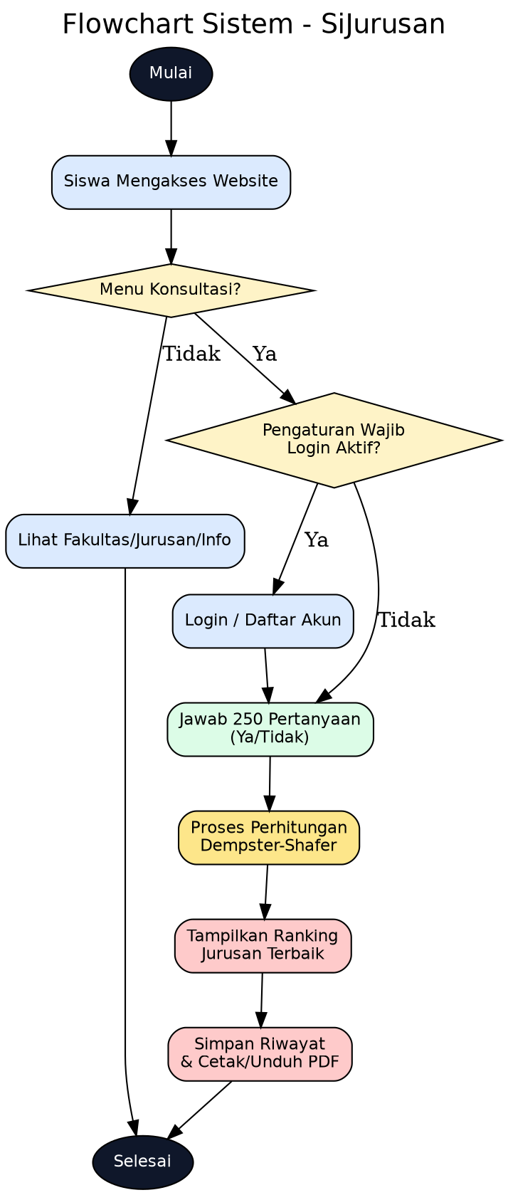

8. Flowchart Metode Dempster-Shafer
Rumus inti Dempster's Rule of Combination yang diimplementasikan pada class core/DempsterShafer.php:
m3(Z) = [ Σ m1(X)·m2(Y) untuk X∩Y=Z ] / (1 - K), K = Σ m1(X)·m2(Y) untuk X∩Y=∅
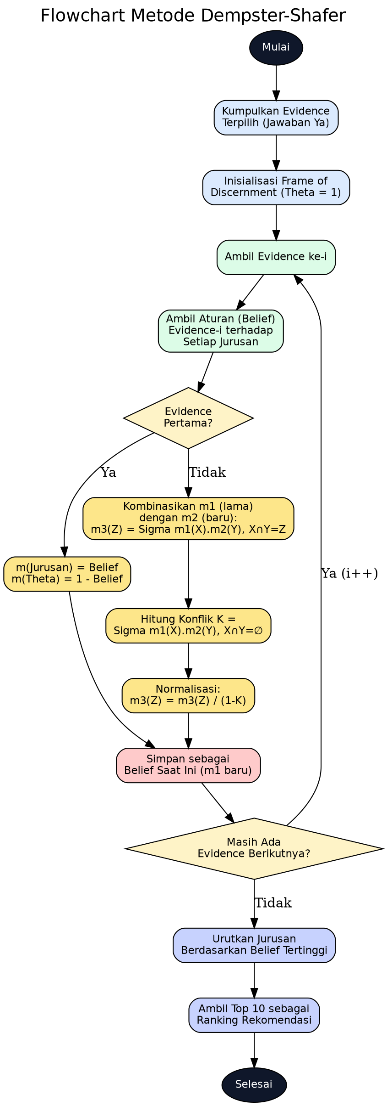

9. Entity Relationship Diagram (ERD) dan Normalisasi
Skema database dirancang mengikuti normalisasi hingga bentuk normal ketiga (3NF): setiap tabel non-kunci bergantung penuh pada primary key dan tidak ada dependensi transitif. Relasi many-to-many antara evidence dan jurusan diselesaikan lewat tabel jembatan "aturan" yang menyimpan nilai belief & plausibility spesifik per pasangan.
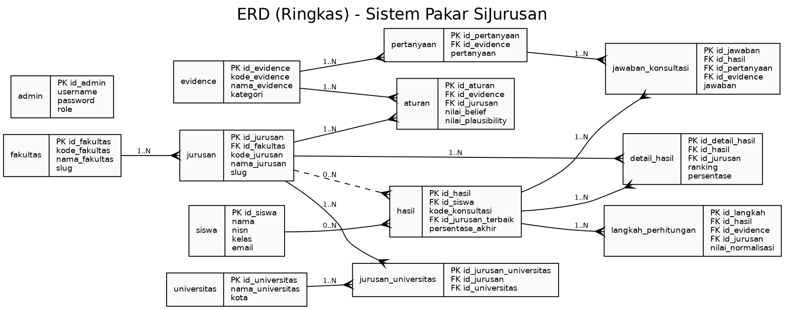

9.1 Ringkasan Tabel (18 Tabel Utama)
Tabel | Fungsi
admin, siswa | Data pengguna dan otentikasi
fakultas, jurusan, universitas, jurusan_universitas | Data akademik & institusi
evidence, pertanyaan, aturan | Basis pengetahuan Dempster-Shafer
hasil, detail_hasil, jawaban_konsultasi, langkah_perhitungan | Riwayat & jejak audit konsultasi
artikel, slider, testimoni | Konten dinamis website
setting | Pengaturan sistem (key-value)
log_login, log_activity | Audit trail keamanan

10. Pengujian Sistem
Pengujian dilakukan pada tiga lapisan: (1) unit test terhadap logika inti engine Dempster-Shafer, (2) integration test terhadap integritas relasi database hasil seeding, dan (3) manual black-box test terhadap fitur end-to-end.

10.1 Unit Test - Engine Dempster-Shafer
Dijalankan melalui tests/test_dempster_shafer.php. Setiap hasil perhitungan divalidasi terhadap perhitungan manual sesuai rumus Dempster's Rule of Combination.
No | Skenario Pengujian | Hasil Diharapkan | Hasil Aktual | Status
1 | Evidence tunggal, belief=0.8 | belief=0.8, theta=0.2 | belief=0.8, theta=0.2 | PASS
2 | 3 evidence konvergen, belief=0.75 | belief akhir = 0.984375 | belief akhir = 0.984375 | PASS
3 | 2 evidence konflik, belief=0.9 (jurusan berbeda) | belief A = belief B = 0.473684 | belief A = belief B = 0.473684 | PASS
4 | 1 evidence dukung 2 jurusan sekaligus (0.5 & 0.3) | total belief = 0.8 | total belief = 0.8 | PASS
5 | Validasi urutan ranking | Ranking 1 = belief tertinggi | Ranking 1 = belief tertinggi | PASS
6 | Sanity check total persentase | <= 100% | 94.74% | PASS
Ringkasan: 8 dari 8 assertion PASSED (100%).

10.2 Integration Test - Integritas Database
Dijalankan terhadap database hasil import database/install_full.sql pada MariaDB 10.11.
No | Pemeriksaan | Hasil | Status
1 | Jurusan tanpa aturan terkait (harus 0) | 0 | PASS
2 | Pertanyaan dengan evidence tidak valid (harus 0) | 0 | PASS
3 | Jurusan dengan fakultas tidak valid (harus 0) | 0 | PASS
4 | Verifikasi password default admin (admin123) | valid | PASS
5 | Total jurusan minimal 50 | 50 | PASS
6 | Total pertanyaan = jurusan x 5 | 250 | PASS
Ringkasan: 6 dari 6 pemeriksaan integritas PASSED (100%).

10.3 Black-Box Testing - Fitur End-to-End
No | Fitur yang Diuji | Skenario | Hasil Diharapkan | Status
1 | Registrasi Siswa | Isi form dengan NISN 10 digit & email valid | Akun tersimpan, auto-login | Sesuai
2 | Login Admin | Login dengan admin/admin123 | Masuk ke dashboard admin | Sesuai
3 | Toggle Wajib Login | Admin menonaktifkan wajib login | Tamu dapat konsultasi tanpa akun | Sesuai
4 | Proses Konsultasi | Jawab seluruh 250 pertanyaan lalu submit | Redirect ke halaman hasil dengan kode unik | Sesuai
5 | Transparansi Perhitungan | Buka halaman hasil | Menampilkan langkah m1, m2, konflik, normalisasi per evidence | Sesuai
6 | Export PDF | Klik tombol Unduh PDF | File PDF terunduh (atau fallback cetak HTML jika Dompdf belum terpasang) | Sesuai
7 | CRUD Basis Pengetahuan | Admin ubah nilai belief suatu aturan | Nilai baru tersimpan & memengaruhi hasil konsultasi berikutnya | Sesuai
8 | Proteksi CSRF | Submit form tanpa token CSRF valid | Request ditolak (403 / pesan error) | Sesuai
9 | Backup Database | Admin klik Backup | File .sql terunduh berisi struktur & data lengkap | Sesuai

11. Kesimpulan
Seluruh pengujian pada level unit, integrasi, dan fungsional menunjukkan hasil sesuai dengan spesifikasi dan rumus matematis Metode Dempster-Shafer yang diacu. Sistem siap digunakan sebagai alat bantu konsultasi jurusan bagi siswa SMA Muhammadiyah 18 Sunggal, dengan proses perhitungan yang transparan dan dapat dipertanggungjawabkan secara akademik.
Dokumen ini dihasilkan sebagai bagian dari deliverable teknis proyek penelitian Sistem Pakar Rekomendasi Jurusan PTN.

